Auszubildende gestalten „AusbildungLive@Hettich“ mit viel Eigenverantwortung
Tag der offenen Ausbildung bot Einblicke in Berufe, moderne Technik und den Ausbildungsalltag bei Hettich

Beim Tag der offenen Ausbildung „AusbildungLive@Hettich“ informierten sich am 10. Juli 2026 Schülerinnen und Schüler, Eltern sowie weitere Interessierte im Ausbildungszentrum in Kirchlengern über die Ausbildungs- und Studienmöglichkeiten bei Hettich. Auszubildende begleiteten die Gäste durch das Programm, zeigten, wie vielseitig ihre Ausbildung ist, und beantworteten Fragen aus eigener Erfahrung.

Die Vorbereitungen für „AusbildungLive@Hettich“ begannen bereits mehrere Monate vor der Veranstaltung. Die Auszubildenden entwickelten den Lageplan, organisierten Beschilderungen, koordinierten die einzelnen Stationen und konzipierten das Gewinnspiel. Dabei stimmten sie sich eng mit ihren Ausbildern sowie verschiedenen Unternehmensbereichen ab und übernahmen Verantwortung für wichtige Aufgaben in der Vorbereitung des Tages.

„Am meisten Spaß hat mir gemacht, dass wir als Auszubildende viel Verantwortung übernehmen konnten“, sagt Lukas Dyck, Industriekaufmann im ersten Ausbildungsjahr. „Ein erfolgreicher Tag ist es für mich, wenn die Besucher mit einem positiven Eindruck von Hettich nach Hause gehen.“

Im direkten Austausch mit den Auszubildenden konnten sich Interessierte ein eigenes Bild von den verschiedenen Ausbildungsberufen machen und Fragen zum Ausbildungsalltag, zu Projekten und zu persönlichen Erfahrungen stellen.

Ein besonderer Schwerpunkt lag auf den technischen Ausbildungsbereichen. An verschiedenen Stationen konnten Besucherinnen und Besucher moderne Fertigungsverfahren unmittelbar erleben. So konnten sie unter anderem live verfolgen, wie aus einem Kunststoffrohling ein Werkstück entstand. Gleichzeitig erklärten die Auszubildenden, wie eine CNC-Maschine programmiert wird und welche Vorbereitungen für die Bearbeitung notwendig sind. Die an der CNC-Maschine gefertigten Bilderrahmen durften die Besucherinnen und Besucher gemeinsam mit einem Sofortbild als Erinnerung mit nach Hause nehmen. Auch weitere praktische Anwendungen wurden vorgestellt.

„Ich hätte nicht gedacht, dass wir bei unserer Ausbildung schon so früh an einer modernen CNC-Maschine arbeiten dürfen“, sagt Moritz Schwarz, Zerspanungsmechaniker im zweiten Ausbildungsjahr. „Umso spannender ist es, den Besucherinnen und Besuchern zu zeigen, wie unsere Arbeit aussieht.“

Auch beim Gewinnspiel brachten die Auszubildenden ihre Ideen von der Konzeption bis zur Umsetzung ein und arbeiteten dabei bereichsübergreifend zusammen.

„Wenn Auszubildende bei einer Veranstaltung wie ‚AusbildungLive@Hettich‘ Verantwortung für wichtige Aufgaben übernehmen, sammeln sie wertvolle Erfahrungen in Organisation, Kommunikation und Teamarbeit“, sagt Dirk Bartz, Ausbildungsleiter bei Hettich. „Genau diese Verbindung aus fachlicher Ausbildung und persönlicher Entwicklung macht unsere Ausbildung aus.“

Die Hettich Education Academy bildet den Rahmen für dieses Ausbildungsverständnis. Sie verbindet die fachliche Ausbildung mit eigenverantwortlichen Projekten und schafft Freiräume für persönliche Entwicklung. „AusbildungLive@Hettich“ zeigt, wie Auszubildende Verantwortung in konkreten Projekten übernehmen.

Jetzt für den Ausbildungsstart 2027 bewerben

Hettich bietet jungen Menschen aktuell 13 Ausbildungsberufe und drei duale Studiengänge. Derzeit absolvieren rund 130 Auszubildende ihre Ausbildung bei Hettich. Ein besonderer Schwerpunkt liegt auf technischen Berufsbildern. Informationen zu Ausbildungsberufen und Bewerbungen für den Ausbildungsstart 2027 gibt es unter ausbildung.hettich.com.

Folgendes Bildmaterial steht im Menü ”Presse” auf www.hettich.com zum Download bereit:
Abbildungen
Bildunterschriften
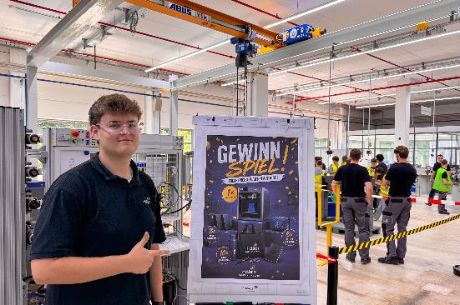
212026_a
Lukas Dyck, Industriekaufmann im ersten Ausbildungsjahr, erklärt Gästen das von den Auszubildenden organisierte Gewinnspiel. Foto: Hettich

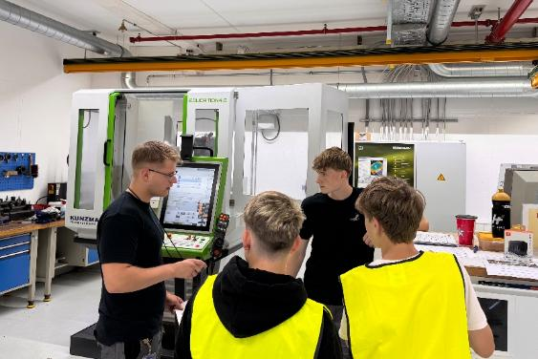
212026_b
Auszubildende erklären moderne Fertigungstechnik und beantworten Fragen zu ihrer Ausbildung. Foto: Hettich

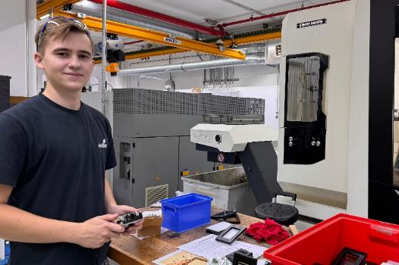
212026_c
Pascal Bese, Zerspanungsmechaniker im ersten Ausbildungsjahr, gibt Einblicke in die Arbeit an einer CNC-Maschine. Foto: Hettich

Über die Hettich Education Academy
Seit 2022 bündelt die Hettich Education Academy die Aus- und Weiterbildung in OWL. Sie wird gemeinschaftlich von Auszubildenden sowie Kolleginnen und Kollegen gestaltet und verfolgt das Ziel, Verantwortung frühzeitig zu übertragen und Entwicklungsmöglichkeiten zu erweitern.

Über Hettich
Hettich wurde 1888 gegründet und gehört heute zu den weltweit größten und erfolgreichsten Herstellern von Möbelbeschlägen. Stammsitz des Familienunternehmens ist Kirchlengern im Möbelcluster Ostwestfalen. Rund 8.200 Kolleginnen und Kollegen arbeiten gemeinsam daran, unsere zukunftsfähigen Lösungen in über 100 Länder zu liefern. Die Marke Hettich steht mit ihrem Unternehmensversprechen „It's all in Hettich“ für ein umfassendes Leistungsportfolio, das sich weltweit konsequent an den Bedürfnissen der Kunden orientiert. Nachhaltiges Handeln unter sozialen, gesellschaftlichen und ökologischen Aspekten hat dabei traditionell schon immer höchste Priorität. www.hettich.com

